《数字电子技术基础》试题参考答案5

- 填空题（每空1分，共20分）：
1．石英晶体的固有谐振频率。
2．（46）₁₀=（101110）₂=（2E）₁₆=（1000110）_{8421BCD码}
3．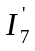、010。
4．电流是否匹配。
5．低电平，高电平。
6． 00100011，11011101。
7． B=C=0，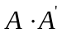（或1）。
8．2^{n}、1。
9．1
10．6V、2V、4V、反相。

- 判断题（对的打√，错的打×；每小题1分，共10分）：
√、×、×、×、√、×、√、√、√、×。

三、单项选择题：（每小题1分，共10分；请将正确答案的编号填入表格中）
1 | 2 | 3 | 4 | 5 | 6 | 7 | 8 | 9 | 10
（2） | （4） | （4） | （3） | （1） | （3） | （3） | （1） | （3） | （2）

四、化简下列函数（每小题3分，共6分）：
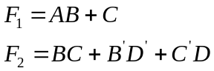

五、写出图（3）所示电路的输出表达式（每小题3分，共6分）：
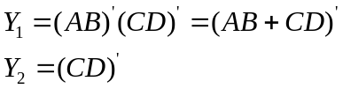

六、分析、计算题（12分）
1．（6分）
解：电路为十进制计数器。（2分）
状态转换图为：Q₃Q₂Q₁Q₀ 0000→0001→0010→0011→0100
↑ ↓
1100←1011←1010←1001←1000 （4分）

2．（6分）
解：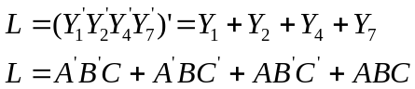 （3分）
电路功能：当输入奇数个1时，输出为1。——奇校验电路。（3分）

七、（12分）
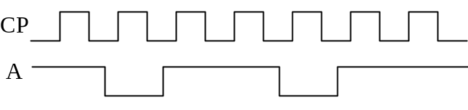
驱动方程：（2分）
Q₁
D = A
J = K = Q₁
状态方程：（2分）
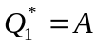
Q₂
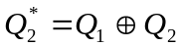
输出方程：（1分）
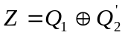
Z
画波形：
Q₁（2分）、Q₂（2分）、Z（3分）

八、设计题（24分）：
1．（12分）
解：（1）设3个开关用A、B、C表示：1代表开关动作，0代表开关没有动作；用F代表电灯：1代表灯亮，0代表灯灭。 （2分）
（2）依题意列真值表：（4分）
输入 |  |  | 输出
A | B | C | F
0 | 0 | 0 | 0
0 | 0 | 1 | 1
0 | 1 | 0 | 1
0 | 1 | 1 | 0
1 | 0 | 0 | 1
1 | 0 | 1 | 0
1 | 1 | 0 | 0
1 | 1 | 1 | 1

（3）令A₁=A、A₀=B，则由真值表可推出D₀=C、D₁=C’、D₂=C’、D₃=C。（3分）
（4）画逻辑图：（3分）
F
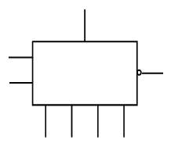
74LS153
A₁
A₀
D₀ D₁ D₂ D₃
Y
S
A

B
C
1

2．（6分）
解：状态转换图为：Q₃Q₂Q₁Q₀ 0101→0110→0111
↑ ↓
1001←←←←1000 （2分）
画电路图：（4分）

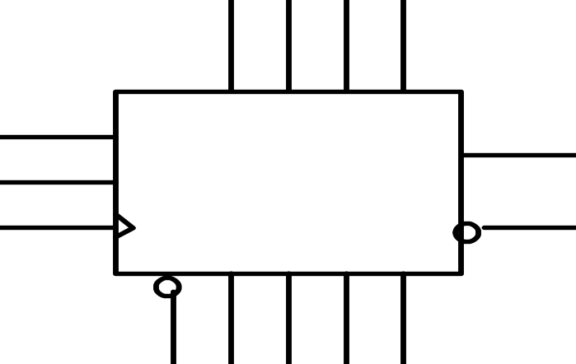
D₃ D₂ D₁ D₀
C_{r}
ET
EP
CP
Q₃ Q₂ Q₁ Q₀
CO
LD
74LS160
1
1
1
1 0 1 0 1

3．（6分）
解：
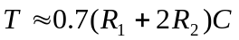 （1分）
占空比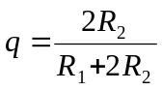 （1分）；只要取R₁=R₂=10KΩ，则占空比为2/3。
据上求出C=1uF。 （1分）
画电路图：（3分）

R₂
R₁
C
0.01uF
输出端
电源+V_{DD}
